**Задание 1:**

Создать HTML-страницу, которая при загрузке выводит на страницу текущий день недели, число, месяц и год. Для месяцев и дней недели организовать массивы.

**Ход работы:**

Для начала необходимо создать текстовый файл lab2(1).html с кодом, содержащим, помимо html тэгов, функцию gd() в которой создается объект Date для текущей даты, а также массивы для определения дней недели. По итогу, после запуска файла в браузере получаем вывод следующего сообщения (см. рисунок 1), что соответствует сегодняшнему дню:



Рисунок 1 – результат работы файла lab2(1).html

Код файла lab2(1).html представлен ниже.

<html>

<head>

<script>

function gd()

{

var today= new Date();

var dayn=new Array('воскресенье',

'понедельник','вторник','среда',

'четверг','пятница','суббота');

var monthn=new Array('января',

'февраля','марта','апреля',

'мая','июня','июля','августа',

'сентября','октября','ноября','декабря');

console.log(today.getYear());

var res="Сегодня " + today.getDate() + " " + monthn[today.getMonth()]+ " " + today.getFullYear() + " года " + dayn[today.getDay()];

document.write(res);

}

</script>

</head>

<body onLoad="gd()">

</body>

</html>

**Задание 2:**

Создать HTML-страницу, которая при загрузке запрашивает дату вашего рождения и выводит количество дней, которые Вы прожили в текстовое поле формы.

**Ход работы:**

Для начала необходимо создать текстовый файл lab2(2).html с кодом, содержащим 3 пользовательских ввода (год, месяц, день рождения), а также создания нескольких объектов Date для вычисления количества дней между сегодняшним днем и введенной датой. Работа файла представлена на рисунках 2, 3, 4, 5.

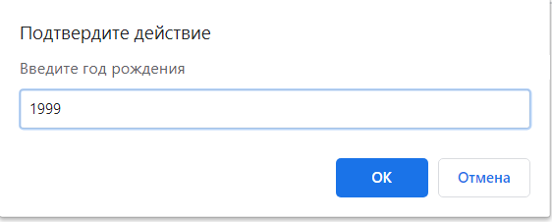  
Рисунок 2 – Поле ввода для года рождения

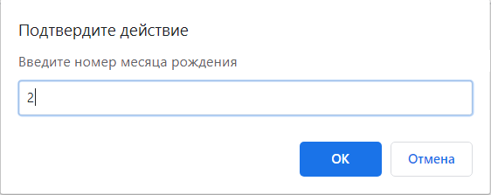

Рисунок 3 -Поле ввода для месяца рождения

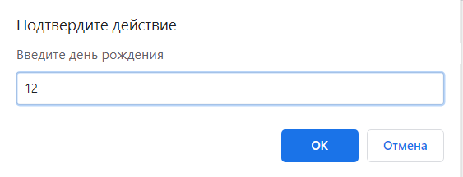

Рисунок 4 – Поле для ввода дня рождения



Рисунок 5 – Результат работы lab2(2).html

Код файла lab2(2).html представлен ниже.

<html>

<head>

<script>

function gd()

{

var year= parseInt(prompt("Введите год рождения",""));

var month = parseInt(prompt("Введите номер месяца рождения","")) - 1;

var day = parseInt(prompt("Введите день рождения",""));

//создание даты дня рождения

var bd = new Date();

bd.setFullYear(year,month,day);

//переменная today, содержащая сегодняшнюю дату

var today = new Date();

//переменная beg, содержащая первый день текущего года

var beg=new Date(today.getFullYear(),0,1);

//переменная end, содержащая первый день года рождения

var end=new Date(bd.getFullYear(),0,1);

console.log((today.getTime()-bd.getTime())/86400000);

//переменная days, количество дней от начала текущего года до сегодняшнего дня

days=(today.getTime()-beg.getTime())/86400000;

daysn=days-(bd.getTime()-end.getTime())/86400000;

console.log(daysn);

console.log(days);

if (today.getTime()-bd.getTime()>=0)

var res = (today.getFullYear()-bd.getFullYear())*365+(today.getFullYear()-bd.getFullYear())/4+days;

else var res = (today.getFullYear()-bd.getFullYear())*365+(today.getFullYear()-bd.getFullYear())/4+daysn;

res=Math.floor(res);

p1=document.getElementById('f1');

p1.value=res;

}

</script>

</head>

<body onLoad="gd()">

<form>

Я прожил всего

<input type=’text’ id='f1' size=8>

дней

</form>

</body>

</html>

**Задание 3:**

Ввести координаты точки в поля формы и определить расстояние от этой точки до начала координат. Расстояние должно вычисляться по нажатию кнопки.

**Ход работы:**

Для начала необходимо создать текстовый файл lab2(3).html с кодом, содержащим форму для ввода координат, а также функцию sqr() выполняющую математические вычисления. Результат работы файла показан на рисунке 6.

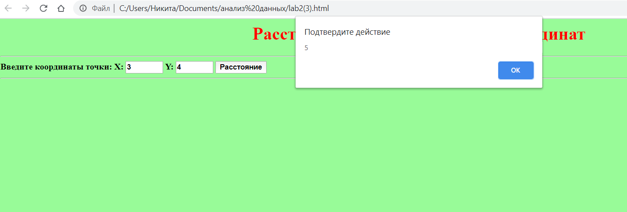

Рисунок 6 – Результат работы файла lab2(3).html

Код файла lab2(3).html представлен ниже.

<html>

<head>

<style type="text/css">

h1 {color:red;text-align:center;}

body {background-color:PaleGreen; font-weight:bold;}

input {font-weight:bold;}

</style>

<script>

function sqr()

{

var p=document.getElementById('x');

var x=p.value;

var p=document.getElementById('y');

var y=p.value;

var res= Math.sqrt(Math.pow(x,2)+Math.pow(y,2));

alert(res);

}

</script>

</head>

<body>

<h1>Расстояние от точки до начала координат</h1>

<hr>

<form>

Введите координаты точки:

X:

<input type=text value="1" id='x' name="x" size="5">

Y:

<input type=text value="1" id='y' name="y" size="5">

<input type=button value="Расстояние" OnClick="sqr()">

<hr>

</form>

</body>

</html>

**Вывод:** в ходе выполнения данной работы были изучены методы объекта Date, а также методы объекта Math.